Üstün İslâm Ve Altın Kültürümüz’ün Ve Yüce İslâmî Ve Altın Kültürel Ölçülerimiz’in ve / veya İslâmî ve Millî Değerlerimiz’in kaynaklarının yâni, Evrensel Bilgi’nin En Gerçek Kaynakları olan İSLÂM
ya da dolayısıyla
KUR’AN VE SÜNNET
Hakkında dünyânın en Meşhur Akıllı İnsanlarının GÖRÜŞLERİNİ inceledim. Bu icelemelerimin sonunda şu sonuca varmış bulunuyorum:

“Şu dünyâda en çok
KUR’AN VE PEYGAMBERİMİZ (SAV) EFENDİMİZİ
Tanıdığıma Seviniyorum”

İşte GÖRÜŞ bildiren o MEŞHURLAR:

Prof. Dr. Mustafa TEMİZε

Elektromanyetik Alanlar Ve Mikrodalga Tekniği Anabilim Dalı’nda

EMEKLİ ÖĞRETİM ÜYESİ

http://mtemiz.com/

http://mtemiz.com/bilim/bilimkosesi.htm

11.06.2022

JOHN NASH

“Arapça orijinalinde Kur’an’ın sâdece kendine mahsus olan cezbedici güzelliği ve ihtişâmı vardır. Kısa ve yüce stilde ve çoğu zaman mısra olarak verilen onun üstün cümleleri, tercümesinde korunması neredeyse imkânsız olan, dikkat çekici güce ve enerjiye sâhiptir (John Nash M. A. / Oxon. / D.D.: The Wisdom of the Quran Oxford 1937 önsöz s. 8),.”
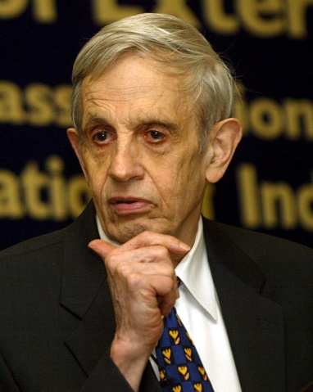

John Nash

ε. Yazar, particilik taassubunu reddeder, Türkiye Gemisi’nin batmamasının garantisinin, Eşsiz İslâmî Ve Kültürel istikâmet doğrultusundaki çalışmalarda olduğuna inanır ve bu nedenle İslâmî Ve Kültürel istikâmeti benimseyenlerin tarafındadır. Yazar hakkında daha fazla bilgilenmek isteyenler, http://mtemiz.com/ sayfasındaki öz geçmişine bakabilirler...
Anonim, Kur’an-ı Kerim Hakkında Gayr-i Müslimlerin Söyledikleri, Alındığı İnternet Elektronik Adresi, http://onudinleyelim.com/kuran-i-kerim-hakkinda-gayr-i-muslimlerin-soyledikleri.html, En Son Erişim Târihi: 24.01.2014.
Hafız Rıza Günay, Kur'an Hakkında Söylenenler, Alındığı İnternet Elektronik Adresi, https://www.facebook.com/HafizRizaGunay/posts/554150797956055, En Son Erişim Târihi: 24.01.2014.

